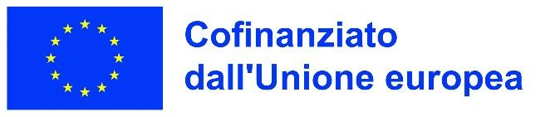

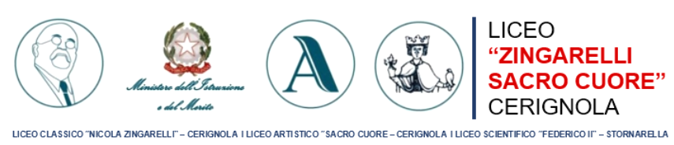
ALLEGATO A

Al Dirigente Scolastico
Liceo “Zingarelli-Sacro Cuore”
CERIGNOLA (FG)
Oggetto: Avviso di selezione studenti per la partecipazione al programma Erasmus+ Azione KA121

DOMANDA DI PARTECIPAZIONE

Il/La sottoscritt__ _______________________________________________, genitore/tutore dello/a studente/essa ____________________________________________, nat__ a __________________________________________ prov. ___________ il ____________________ domiciliat__ a ______________________________ alla via/piazza__________________________ tel. ____________________________ cellulare __________________________ e-mail_________________________________ codice fiscale ______________________________ frequentante nell’anno scolastico 2026/2027 la classe ____ sez. ______ del liceo ___________________

CHIEDE
di ammettere il proprio figlio alla procedura di selezione per la mobilità relativa alla partecipazione al Progetto Erasmus+ Azione KA 121, codice progetto KA121-SCH C1B14849. A tal fine, ai sensi e per gli effetti dell’art. 46 del D.P.R. n. 445 del 28.12.2000, sotto la propria responsabilità e consapevoli delle sanzioni penali previste dall’art. 76 del D.P.R. n. 445/2000 per le ipotesi di falsità in atti e dichiarazioni mendaci ivi indicate, i sottoscritti dichiarano che il proprio figlio è in possesso dei requisiti previsti dal Bando e di accettarne integralmente il contenuto. Si allegano alla presente:
- Allegato B (Tabella di valutazione)
- Allegato C (Dichiarazione sostitutiva di certificazione – fewer opportunities) – eventuale

Il sottoscritto dichiara inoltre di essere in regola con il versamento del contributo volontario.
_______________________________, _________________ Il genitore/tutore
_______________________

ALLEGATO B

TABELLA DI VALUTAZIONE

Criteri di selezione | Criteri di valutazione | Valutazione in punti | Punteggio attribuito dal candidato | Punteggio attribuito dalla commissione
Competenze linguistiche | Voto di inglese al termine dell’ultimo quadrimestre | Esattamente il voto
Certificazioni linguistiche | Certificazione linguistica livello B2 – Cambridge | 15
Certificazioni linguistiche | Certificazione linguistica livello B1 - Cambridge | 10
Certificazioni linguistiche | Certificazione linguistica livello A2 – Cambridge | 5
Certificazioni linguistiche | Nessuna certificazione linguistica | 0
Competenze sociali e civiche | Voto di educazione civica al termine dell’ultimo quadrimestre | Esattamente il voto
Competenze sociali e civiche | Voto di condotta al termine dell’ultimo quadrimestre | Esattamente il voto
Competenze sociali e civiche | Media dei voti dell’ultimo quadrimestre | Esattamente la media
Disponibilità allo scambio reciproco e all’accoglienza dello studente partner (SOLO per Brake) |  | 10
TOTALE

ALLEGATO C

Dichiarazione sostitutiva di certificazione
(art. 46 D.P.R.28 dicembre 2000 n. 445)

Il/La sottoscritt__ _______________________________________________, nat__ a __________________________________________ prov. ___________ il ____________________ domiciliat__ a ______________________________ alla via/piazza__________________________ tel. ____________________________ cellulare __________________________ e-mail_________________________________ codice fiscale ______________________________, genitore/tutore dello/a studente/essa ____________________________________________, frequentante nell’anno scolastico 2026/2027 la classe ____ sez. ______ del liceo ____________

consapevole delle responsabilità e delle sanzioni previste dalla normativa vigente in caso di dichiarazioni mendaci,
DICHIARA
che lo/la studente/ssa sopra indicato/a rientra nella categoria dei partecipanti con minori opportunità (fewer opportunities), in quanto presenta una o più delle seguenti condizioni:
◻ Bisogni educativi connessi a disturbi specifici dell'apprendimento;
◻ Svantaggio socio-economico, attestato da una situazione economica familiare con ISEE inferiore a € 13.000, come previsto dal progetto Erasmus+ dell'Istituto;
◻ Svantaggio culturale, anche connesso alla condizione di studente di recente immigrazione/non avente la lingua italiana come lingua madre (NAI).

Il/La sottoscritto/a dichiara di essere consapevole che le informazioni fornite saranno utilizzate esclusivamente ai fini della gestione della procedura di selezione e dell'eventuale organizzazione delle misure di inclusione e supporto previste dal Programma Erasmus+.
Si allega relativa documentazione.
_______________________________, _________________ Il genitore/tutore
_______________________

